НАРУШЕНИЕ ОСАНКИ (ИНФОРМАЦИЯ ДЛЯ РОДИТЕЛЕЙ)
Лечение в домашних условиях

В работе поликлинического детского ортопеда пациенты с нарушениями осанки встречаются примерно так же часто, как и с деформациями стоп. В большинстве случаев с жалобами на порочное положение туловища своего ребенка обращаются родители детей 10-12 лет и старше. И, к сожалению, нередко приходится констатировать, что у ребенка уже не просто нарушена осанка, а имеется структурная деформация позвоночника — сколиоз.
Что же делать, какие меры предпринять для того, чтобы незначительное, непостоянное отклонение оси позвоночника маленького ребенка при его вертикальном положении не переросло со временем в нарушение формы отдельных позвонков и всего позвоночника в целом? И не привело вследствие этого к серьезным последствиям в виде тяжелой патологии сердца, легких, спинного мозга и других внутренних органов и систем?
Для начала давайте определим, что такое осанка. Общепринято определение осанки, как способности человека держать свое тело в различных положениях. Или, если точнее, осанка — это привычная поза стоящего или сидящего без дополнительной нагрузки, поддержки или опоры человека. Обратите внимание — ПРИВЫЧНАЯ поза. То есть осанка — это привычка. И как любая привычка, она не контролируется постоянно волей человека, а поддерживается спонтанно, подсознательно. И так же, как любая привычка, она может быть выработана или изменена сознательно. Таким образом, мы пришли к первому важному выводу: правильную осанку у ребенка можно и нужно воспитывать. Второй важный вывод такой: нарушения осанки можно и нужно устранять, но это требует значительных усилий не только со стороны ребенка, но и со стороны близких ему взрослых.
На что же надо родителям обращать внимание при оценке осанки своего ребенка? Как определить, что у него есть проблемы с позвоночником? Как не упустить момент и вовремя начать коррекцию осанки?

Начнем с осмотра ребенка
Осмотр детей от рождения до 1 года
Новорожденный ребенок не умеет сидеть и стоять, поэтому говорить о сформированной осанке еще рано. Но, тем не менее, необходимо обратить внимание на несколько важных моментов.
Прежде всего — это положение головы. Ребенок с самого рождения должен поворачивать голову в обе стороны симметрично. Если Вы заметили ограничение поворота головы в ту или иную сторону, проконсультируйте ребенка у ортопеда.
В положении на животе линия позвоночника должна быть прямой или приближенной к этому. Спина у ребенка первых месяцев жизни ровная. Если Вы заметили любого рода искривления позвоночника, а также выступание или западение отдельных позвонков относительно поверхности спины, обратитесь за консультацией к ортопеду.
Когда ребенок научится уверенно сидеть, необходимо оценить положение головы, плеч и лопаток. В положении сидя голова должна находиться в прямом положении, без фиксированных наклонов в сторону. Плечи должны располагаться на одном горизонтальном уровне. Так же располагаются и углы лопаток. Если Вы заметили стойкую асимметрию расположения этих ориентиров или постоянное отклонение положения головы, обратитесь к ортопеду.

Осмотр ребенка 1 года и старше
Примерно к 10-11 месяцам ребенок научится стоять, а с 1 года делает это довольно уверенно. Начиная с этого возраста уже можно оценить осанку в положении стоя. Прежде всего, необходимо поставить раздетого до трусов ребенка босиком на ровную твердую горизонтальную поверхность. Ребенок должен стоять ровно. Ноги должны быть сведены вместе, стопы должны располагаться параллельно друг другу. Руки опущены вниз. Голова в среднем положении, смотреть ребенок должен вперед.
Для оценки осанки используют ряд внешних ориентиров, на которые следует обращать внимание. Осмотр надо производить спереди, сзади и с боков.
При осмотре спереди (Рисунок 1) оценивают положение головы, плеч, подмышечных впадин, ключиц, выступающие гребни и ости подвздошных костей, треугольники талии, надколенники.
Голова должна находиться в прямом положении без наклона в ту или иную сторону. При этом уровни глаз и ушных раковин должны быть горизонтальными.
Плечи должны располагаться симметрично на одном уровне, и этот уровень должен быть горизонтальным.
Подмышечные впадины так же должны располагаться симметрично на горизонтальном уровне.
Расположение ключиц должно быть симметричным.
Треугольники талии — свободные пространства, образованные в положении стоя боковыми контурами туловища и свободно опущенными вниз руками — должны быть строго симметричными и расположены на одном уровне.
Гребни подвздошных костей должны располагаться на одном горизонтальном уровне. Две воображаемые линии — первая проводится через выступающие передние наружные ости подвздошных костей, и вторая проводится через кончик носа, пупочное кольцо и между сведенными вместе ногами — должны быть строго перпендикулярны друг другу.
Надколенники должны располагаться на одном горизонтальном уровне.
Линии глаз, плеч, подмышечных впадин, гребней подвздошных костей и надколенников должны быть параллельны друг другу и строго перпендикулярны вертикальной оси туловища.
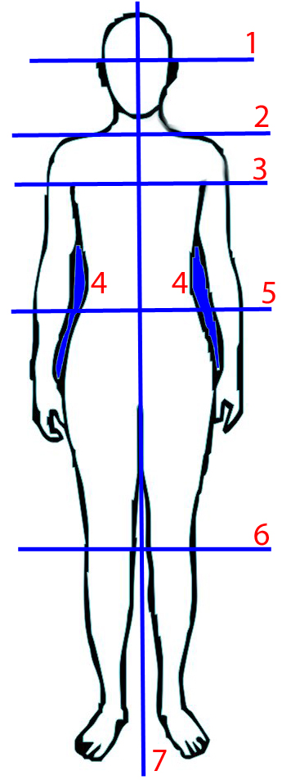

Рисунок 1. Осмотр спереди. (1- линия глаз, 2 — уровень плеч, 3 — линия подмышечных впадин, 4 — треугольники талии, 5 — уровень гребней подвздошных костей, 6 — линия надколенников, 7 — вертикальная ось туловища).
При осмотре сзади (Рисунок 2) оценивают положение головы, плеч, лопаток, треугольников талии, гребней подвздошных костей, подъягодичных складок и ось позвоночника (по выступающим назад остистым отросткам позвонков).
Голова должна быть по средней линии туловища, без наклонов в стороны. Ушные раковины должны располагаться на одном горизонтальном уровне.
Плечи должны располагаться на одном строго горизонтальном уровне.
Лопатки должны так же быть на одном горизонтальном уровне и симметрично располагаться по отношению к туловищу. Если одна лопатка выступает больше другой — это должно настораживать.
Треугольники талии должны располагаться на одном уровне и быть одинаковыми.
Гребни подвздошных костей должны находиться на одном строго горизонтальном уровне. Так же на одном уровне должны быть подъягодичные складки.
При осмотре сзади очень легко определить линию оси позвоночника по выступающим остистым отросткам позвонков. В норме эта линия должна быть прямой и проходить строго вертикально, переходя далее в межягодичную складку и далее в линию между ног. Если провести еще одну воображаемую горизонтальную линию через гребни подвздошных костей, то ось позвоночника должна быть строго перпендикулярна по отношению к ней. Так же ось позвоночника должна быть строго перпендикулярна линии, проведенной через углы лопаток.
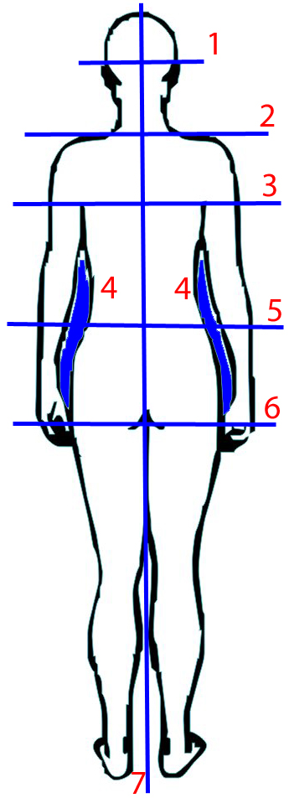
Рисунок 2. Осмотр сзади (1 — линия ушных раковин, 2 — уровень плеч, 3 — линия углов лопаток, 4 — треугольники талии, 5 — уровень гребней подвздошных костей, 6 — линия подъягодичных складок, 7 — вертикальная ось туловища).

Осмотр ребенка сзади должен быть дополнен тестом с помощью отвеса (Рисунок 3). В качестве отвеса можно использовать любую тонкую веревку с привязанным к одному из ее концов небольшим грузом. Если установить свободный конец веревки на выступающий у основания шеи 7 шейный позвонок и опустить другой ее конец с грузом вниз, то линия веревки должна точно совпасть с линией остистых отростков и межягодичной складкой.
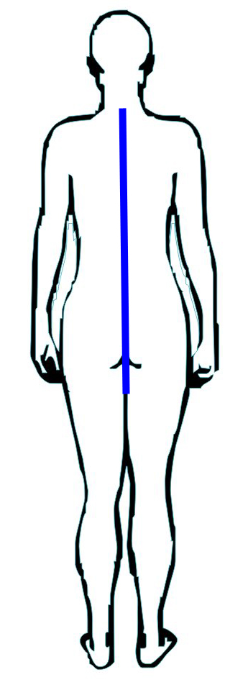
Рисунок 3. Тест с помощью отвеса. Линия отвеса совпадает с межягодичной складкой.

При осмотре сбоку (Рисунок 4) оценивают физиологические изгибы позвоночника. Их три: шейный изгиб вперед (шейный лордоз), грудной изгиб назад (грудной кифоз) и поясничный изгиб вперед (поясничный лордоз). Все изгибы имеют волнообразный вид, плавно переходя один в другой. Новорожденный ребенок рождается с прямым позвоночником. Физиологические изгибы формируются с ростом ребенка. Когда он начинает держать голову, формируется шейный лордоз, начинает сидеть — грудной кифоз, начинает стоять и ходить — поясничный лордоз. Полностью физиологические изгибы формируются к 5-6 годам.
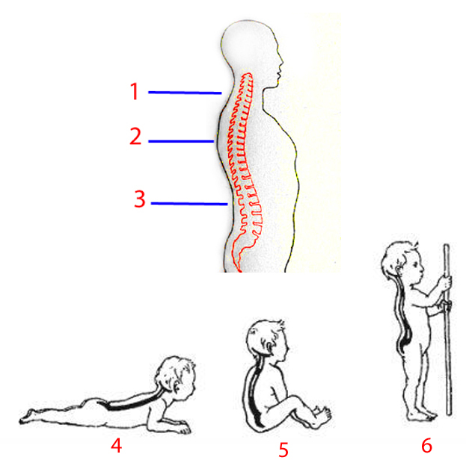
Рисунок 4. Осмотр сбоку - физиологические изгибы позвоночника и их формирование. (1 — шейный лордоз, 2 — грудной кифоз, 3 — поясничный лордоз, 4, 5 и 6 – этапы их формирования).
Так же при осмотре сбоку оцените воображаемую линию, начинающуюся от макушки, проходящую через наружное отверстие слухового прохода, далее через угол нижней челюсти, передний край плечевого сустава, середину тазобедренного сустава и заканчивающуюся у переднего края наружной лодыжки. В норме эта линия должна приближаться к прямой и быть строго вертикальной (Рисунок 5).
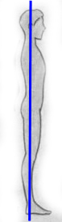
Рисунок 5. Осмотр сбоку — вертикальная ось туловища.

Осмотр окончен. И если Вы заметили какие-либо, пусть даже минимальные, отклонения, необходимо не откладывая проконсультироваться у детского ортопеда. К сожалению, иной раз минимальные нарушения осанки являются первыми симптомами весьма грозных заболеваний. Поэтому окончательное решение по диагнозу и плану лечения должен принимать только врач. Ни в коем случае не ставьте самостоятельно диагноз Вашему ребенку и не занимайтесь самолечением. Этими действиями Вы можете навредить своему ребенку.

Профилактика нарушений осанки
Формировать правильную осанку необходимо с самого раннего возраста, как только ребенок начинает самостоятельно уверенно держать голову и пытаться сидеть, иными словами — с 3-6 месяцев жизни. Разумеется, в этом возрасте ребенок еще не стоит и не ходит. Так же невозможно добиться от ребенка сознательного участия в процессе выработки правильной осанки. Но своими действиями Вы можете уже начинать укреплять мышцы спины, живота и конечностей, участвующие в последующем в формировании правильной осанки. Какие же это действия?
С первых недель и месяцев жизни ни в коем случае нельзя ограничивать двигательные потребности ребенка. Не надо ребенка туго пеленать с руками и ногами. Надевайте на него одежду, не сковывающую его движения. Чем больше свободы у ребенка в движениях, тем лучше он развивается. Но в то же время нельзя и насильно принуждать детей к несвойственным их возрасту и возможностям действиям. Без совета врача категорически нельзя насильно сажать и ставить на ноги маленького ребенка, если он сам не пытается это делать. Такими действиями вы можете нанести ему серьезный ущерб, вызвав деформации костей и суставов нижних конечностей и позвоночника. Всему свое время, не надо торопить природу.
Для формирования правильной осанки у ребенка показано применение самого простого массажа с профилактической целью. Родителям лучше самим освоить приемы классического массажа (к примеру, прочитав очень хорошее и подробное руководство И.С. Красиковой «Детский массаж от рождения до 3 лет», которую можно заказать на http://www.ozon.ru). Ежедневный легкий тонизирующий массаж, выполняемый самими родителями в домашних условиях с самого раннего возраста ребенка, будет способствовать правильному и гармоничному развитию его опорно-двигательной системы.
Очень вредно для ребенка, если мама носит его на одной и той же руке или на одном боку. Такое положение ребенка приведет к появлению у него стойкого асимметричного преобладания мышечного тонуса с одной стороны и вынужденному, а в дальнейшем — привычному, порочному положению головы и туловища. Следствием этого с большой вероятностью будет нарушение осанки с последующими возможными деформациями позвоночника.
Начиная ходить, ребенок делает это неустойчиво, неуклюже, часто спотыкается и падает. Это нормально. Еще он широко расставляет ноги при ходьбе. Это тоже нормально, так он увеличивает площадь опоры. Правильный рисунок ходьбы (когда стопы ставятся почти параллельно на небольшом расстоянии друг от друга) формируется только к 2-3 годам. Но даже такая неуверенная и неуклюжая походка формирует осанку.
С раннего возраста подолгу гуляйте с ребенком. И лучше это делать на специально оборудованных детских площадках, где ребенок сможет под Вашим присмотром вдоволь полазить и побегать по детским тренажерным комплексам. Начиная с возраста 3 лет можно учить ребенка плаванию и ходьбе на лыжах. А в возрасте 4-5 лет он должен уметь это делать вполне самостоятельно и уверенно. Так же хорошо влияют на формирование правильной осанки подвижные спортивные игры (футбол, баскетбол), умение прыгать через скакалку, катание на коньках.
Но тут важно не перегнуть палку! Многие спортивные секции производят набор детей именно с 5-6 лет. Но серьезные спортивные нагрузки — это совсем не то, что надо ребенку (если только Вы не собираетесь делать из него профессионального спортсмена). Помните, наша задача — сформировать у ребенка правильную осанку и не допустить формирования искривления позвоночника, а не сделать из ребенка олимпийского чемпиона.

Теперь поговорим о воспитании правильной позы ребенка
Общеизвестно, что неправильная поза стоя, сидя или лежа — основная причина нарушений осанки у детей. Поэтому с раннего возраста необходимо активно воспитывать у ребенка привычку поддержания правильной позы в любом положении.
Очень важна выработка у ребенка правильного навыка стояния. Учите ребенка с 2-3 летнего возраста правильно стоять. Стопы должны ставиться параллельно друг другу на расстоянии 5-6 см. Можно взять кусок линолеума или хорошо ошкуренной фанеры размером около 50 х 50 см и нарисовать на нем правильное положение стоп, а затем просить ребенка встать точно в них (Рисунок 6).
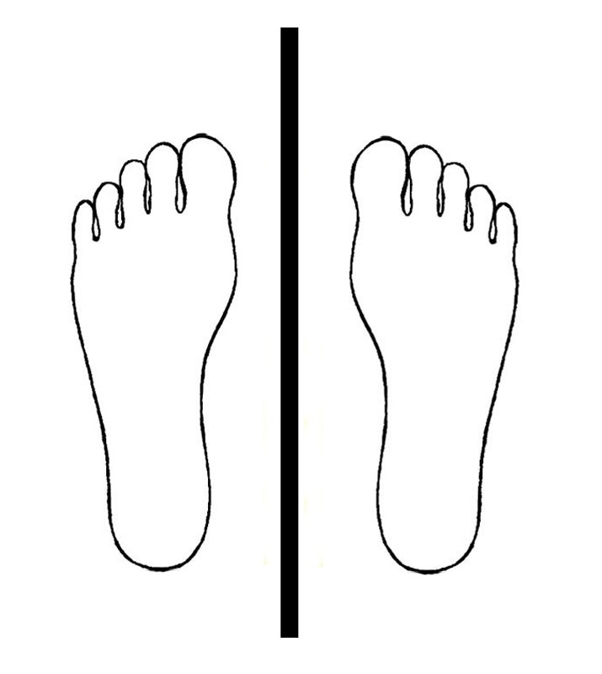

Рисунок 6. Трафарет для формирования правильной установки стоп.
В этом положении можно выполнить упражнения «ходьба на месте» и «прыжки на месте», следя за тем, чтобы ребенок каждый раз ставил стопы точно в нарисованные контуры.
При стоянии ребенок должен равномерно опираться на обе ноги, голову и туловище держать прямо, грудную клетку развернуть, плечевые суставы отвести назад, живот втянуть, ноги выпрямлены в тазобедренных и коленных суставах, опора на полные стопы. В таком положении ось позвоночника прямая, физиологические изгибы в пределах нормы, иными словами — формируется правильная осанка (Рисунок 7).
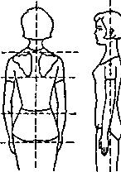
Рисунок 7. Поза стоя с правильной осанкой.

Если в Вашем доме есть большое зеркало, то обучать ребенка правильной осанке лучше перед ним, чтобы ребенок видел и оценивал сам себя. Так он будет видеть свои ошибки и быстрее их сможет исправить.
Если же в положении стоя ребенок постоянно привычно подгибает одну ногу или отставляет ее в сторону, то происходит перекос таза и, как следствие, искривление оси позвоночника. Формируется неправильная осанка (Рисунок 8).
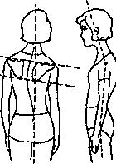
Рисунок 8. Поза стоя с неправильной осанкой.

Так же не менее важно у ребенка 2-3 лет и старше формировать правильный навык ходьбы. Без этого успешное лечение нарушений осанки невозможно. При ходьбе стопы должны ставиться параллельно. Ноги не должны разводиться в стороны более чем на 5-6 см. Если ребенок при ходьбе поворачивает носки стоп внутрь («косолапит»), то надо учить его при ходьбе ставить ноги «по балетному», т. е. с небольшим, градусов по 15-20, разворотом стоп наружу. Во время ходьбы спина должна быть прямая без наклонов вперед или в стороны, голова поднята, взгляд вперед. Руки не должны быть в карманах, они должны двигаться в такт ходьбе реципрокно (шаг вперед правой ногой — вперед выносится левая рука, шаг вперед левой ногой — вперед выносится правая рука). Важно помнить, что правильный навык ходьбы формируется не один день, а многие недели и месяцы.
Если ребенку трудно выполнять Ваши команды и самостоятельно контролировать положение стоп при ходьбе, то можно взять полосу линолеума размером около 40-50 х 200-400 см и нарисовать на ней несмываемым маркером прямую линию по оси походки и правильное положение стоп, а затем попросить ребенка идти вдоль нарисованной прямой линии, ставя свои стопы точно в рисунки стоп (Рисунок 9).
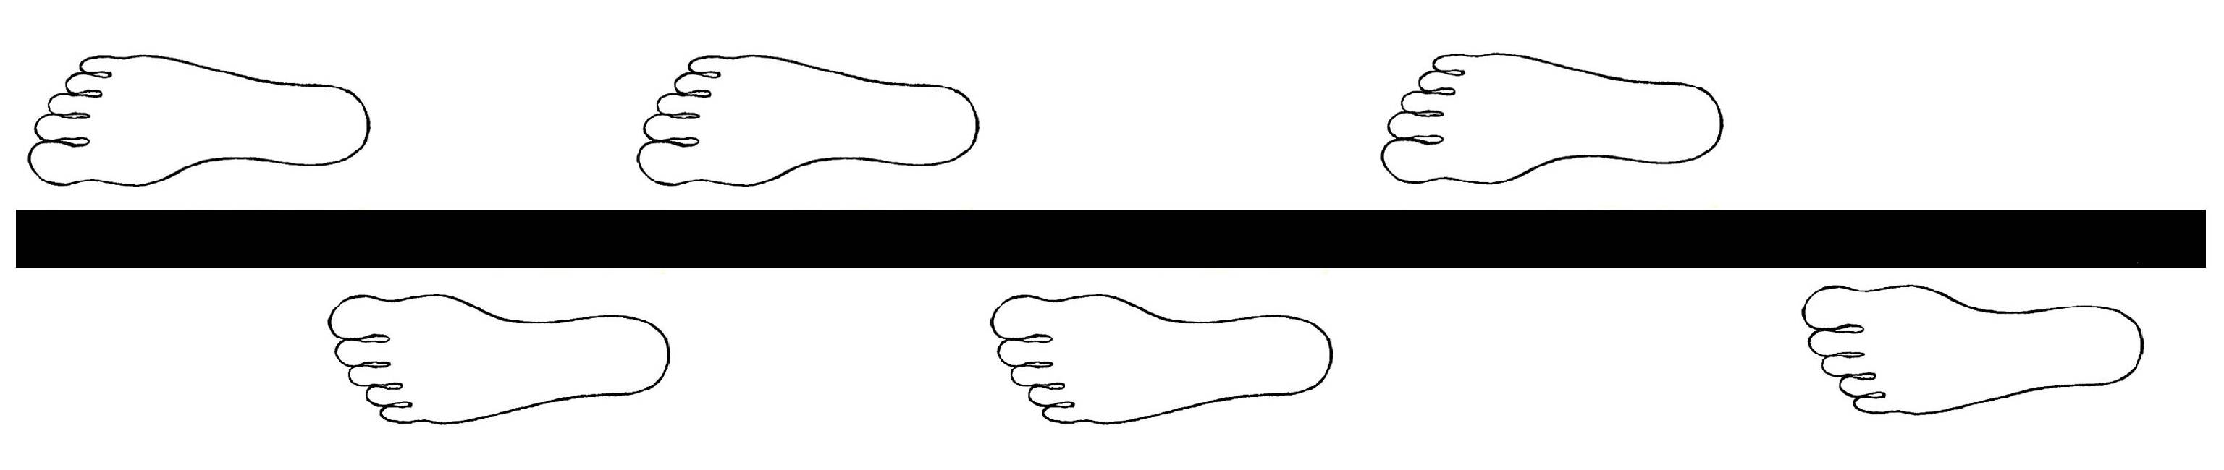
Рисунок 9. Трафарет для формирования правильного рисунка ходьбы.

В школьном возрасте ребенку приходится носить много учебников. Настоятельно рекомендуется ношение ранца или рюкзака. Недопустимо ношение сумки на одном плече или портфеля в одной руке. Нагрузка на позвоночник должна быть симметричной (Рисунок 10).
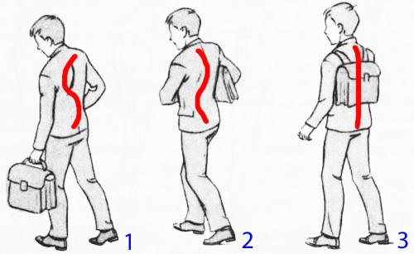
Рисунок 10. Осанка при ношении предметов (1 – неправильная осанка при ношении портфеля, 2 – неправильная осанка при ношении папки, 3 – правильная осанка при ношении рюкзака).

Очень важно приучить ребенка правильно сидеть. И эту привычку необходимо развить в дошкольном возрасте, что бы к школе ребенок сформировал и умел поддерживать правильную осанку.
Прежде всего, важно правильно подобрать высоту стула и стола. Мебель должна быть «детской», т. е. по своим размерам соответствовать размерам Вашего ребенка. Стул желательно должен быть со спинкой. Крайне не рекомендуется давать ребенку стул на роликах и с вращающимся сиденьем. Высота стула должна позволять сидящему на нем ребенку полностью опираться стопами на пол, при этом сгибая ноги в тазобедренных, коленных и голеностопных суставах под прямым углом. При сидении ребенок должен держать спину строго вертикально и, при наличии спинки стула, опираться на нее. Голова должна располагаться ровно или с небольшим наклоном вперед. Бедра ребенка должны на 2/3 заходить на сиденье.
Высота стола подбирается таким образом, чтобы правильно сидящий за ним ребенок мог опереться локтями приведенных к туловищу рук на поверхность столешницы. Расстояние от рабочей поверхности стола (книги, тетради, рисунка и т.п.) до глаз должно быть не менее 30 см. Ребенок не должен сидеть вплотную к столу. Расстояние от края стола до передней поверхности сидящего за ним ребенка должно быть 1-3 см. (для простого ориентира — между ребенком и столом должна проходить ребром его ладонь или немногим более того).
При письме и рисовании обе руки должны лежать на столе. Следите за тем, чтобы плечи у сидящего за столом ребенка были на одном горизонтальном уровне. Не допускайте, чтобы одно плечо было ниже другого. Следите, что бы ребенок не заваливался на сторону и не опирался головой на одну руку. При чтении желательно пользоваться подставкой для книг, что бы поверхность книги и ось зрения были взаимно перпендикулярны или близки к этому. Положение ног при сидении очень важно для формирования правильной осанки. Обе ноги должны опираться на пол и располагаться параллельно друг другу (Рисунок 11).
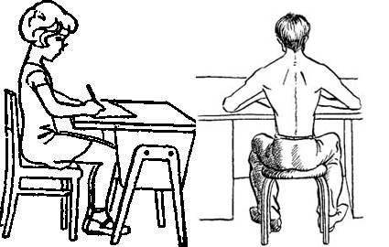
Рисунок 11. Правильное положение при письме и чтении.

Не допускается положение ног «одна на другой», «одна согнутая под туловищем на стуле» и т.п. Такие положения неизбежно ведут к отклонению и порочным изгибам оси позвоночника (Рисунок 12).
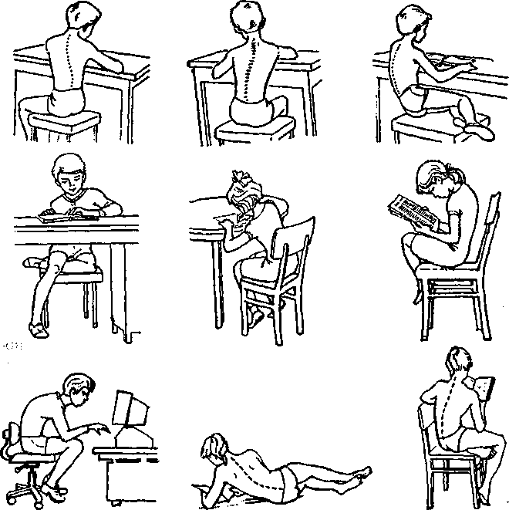
Рисунок 12. Неправильные положения при письме и чтении.

Если ребенок еще не привык и устает долго сидеть в правильном положении, рекомендуется каждый час делать небольшие перерывы в сидении минут на 10-15. В эти перерывы ребенку лучше всего походить, побегать или заняться другими подвижными играми.

Положение лежа. Здесь надо обратить внимание на два момента: свойства поверхности кровати и свойства подушки.
Кровать не должна быть очень мягкой, провисшей в центре или с концов, деформированной. Оптимальное свойство кровати — ровный полужесткий матрац, который с одной стороны поддерживает туловище и конечности в ровном положении, с другой стороны не вызывает неудобств во сне, соответствуя изгибам тела ребенка (Рисунок 13). При выборе матраца надо учитывать вес ребенка.
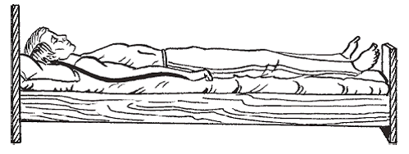
Рисунок 13. Правильное положение во время сна.

Подушку лучше всего начинать использовать с возраста 1 года или близко к тому. По своим размерам подушка должна быть не шире плеч ребенка и не выше, чем расстояние от наружного края плечевого сустава до щеки ребенка при среднем положении головы (без наклонов в сторону). По своей консистенции подушка должна быть плотно-эластичной (Рисунок 14).
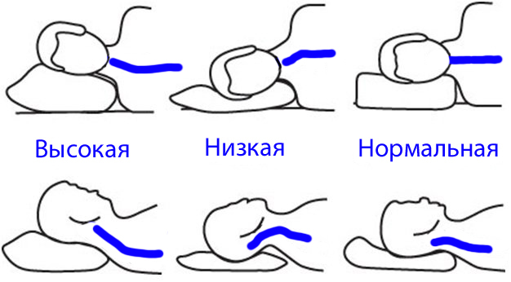
Рисунок 14. Подбор подушки для сна.

Лечебная физкультура в домашних условиях

Ваше участие и личный пример очень важны для ребенка. Вам следует не только научить ребенка тем или иным движениям, но и привить ему любовь к физической культуре, к спорту. Выполнять упражнения лучше всего в игровой форме, интересной для ребенка. Заниматься можно где угодно и в любое время. Каких-либо специальных тренажеров и сложных устройств не потребуется.
Все упражнения надо делать тщательно и не торопясь. Количество повторений каждого упражнения обычно не более 3-5 раз в раннем возрасте и 10-15 раз у более старших детей, но конкретно для Вашего ребенка Вы должны определять самостоятельно, ориентируясь на его реакцию. Важно уловить момент, когда ребенок слегка устанет (если ребенок еще не может описать словами свое состояние усталости, то обычно в этот момент он начинает сопротивляться, капризничать, отвлекаться на другое и т.п.) и только тогда завершить одно упражнение и перейти к другому. В общей сложности один комплекс упражнений должен занимать до 20-30 минут, в процессе которых возможны несколько минутных перерывов. В день можно делать от двух до пяти комплексов упражнений, в зависимости от Ваших возможностей и выносливости ребенка. Ребенок должен переносить нагрузку без выраженных отрицательных эмоций и явной усталости.
В формировании осанки участвуют мышцы спины, груди, живота, ягодиц и нижних конечностей. Поэтому физические упражнения, применяемые для формирования правильной осанки, должны затрагивать все эти группы мышц.
И начнем мы с самого раннего возраста. Гимнастика, направленная на формирование правильной осанки детей первого года жизни, напрямую зависит от двигательных возможностей ребенка. Ни в коем случае нельзя опережать его естественное развитие. Каждый комплекс упражнений применяется с учетом уже сформированных двигательных навыков ребенка.

Ребенок до 1-1,5 месяцев
Он еще самостоятельно не держит голову. В таком возрасте, как уже говорилось выше, необходимо выкладывать ребенка перед кормлением на 10-15 минут на живот. Руки при этом надо сгибать в локтевых суставах и подкладывать под грудь малыша для лучшей его устойчивости. Если малыш беспокоится в этом положении, не надо упорствовать. Можно менять положение на животе и на спине каждые 3-5 минут.
Пока ребенок еще не научился самостоятельно держать голову, надо обязательно поддерживать ее рукой при вертикализации ребенка после кормления. Как только он станет самостоятельно уверенно держать голову, от дополнительной поддержки лучше воздержаться. Напомню, что не надо постоянно туго пеленать ребенка, тем самым мешая его двигательной активности.
При каждом выкладывании на живот необходимо стимулировать ребенка к рефлекторному ползанию. Своей кистью взрослый слегка подталкивает ребенка в подошвенные поверхности стоп. При этом ребенок рефлекторно выпрямляет ножки, двигаясь вперед. Затем ножки сгибаются, и упражнение повторяется 3-4 раза.
В положении ребенка на боку надо стимулировать мышцы спины, вызывая их рефлекторное сокращение и разгибание позвоночника. Эта стимуляция выполняется путем проведения с легким надавливанием двумя пальцами по бокам от позвоночника в направлении от ягодиц к голове ребенка. Выполнять такое упражнение надо по 1 разу с каждого бока перед каждым кормлением.
Так же необходимо с первых дней жизни формировать правильное положение головы. У многих грудных детей имеется привычный поворот головы в ту или иную сторону. Для коррекции этого положения необходимо менять положение ребенка в кроватке, укладывая его головой то в один, то в другой ее конец. Иногда приходится подкладывать к голове ребенка небольшую подушку или мешочек с крупой (рис, гречка) для фиксации ее в нужном положении.

Ребенок 2-4 месяцев
В этом возрасте дети уже уверенно держат голову в положении на животе и при вертикализации. Так же ребенок постепенно начинает переворачиваться чаще всего сначала с живота на спину, а затем со спины на живот.
К описанным выше упражнениям добавляются новые.
В положении на спине надо дать ребенку свои большие пальцы рук, что бы схватился за них, а затем, фиксируя кисти ребенка в своих кистях, разводить максимально в стороны и сводить его ручки, перекрещивая их на груди. Делать 8-10 раз.
Пассивное переворачивание ребенка на живот, поддерживая его за одну ручку и таз. Немного сложнее это упражнение выполняется, если взрослый берет ребенка за стопы и перекрещивает ножки ребенка, тем самым вынуждая его самостоятельно поворачивать сначала таз, а затем и все туловище. При этом можно помочь ребенку вынуть из-под тела одну ручку.
В положении на животе взрослый одной рукой берет ребенка под грудь, второй держит за стопы и немного поднимает ребенка. В такой ситуации ребенок рефлекторно напрягает мышцы шеи, спины и ног, разгибая позвоночник и ноги. Выполнять по 4-6 раз перед кормлениями.

Ребенок 4-6 месяцев
В этом возрасте ребенок постепенно учится сидеть. Поэтому к ежедневной физкультуре можно добавить еще несколько упражнений.
В положении на спине захватывая кисти ребенка своими руками, взрослый поочередно выпрямляет руки ребенка вперед, имитируя движения боксера. Повторять 8-10 раз.
В положении на спине взрослый, захватывая голени ребенка, поочередно совершает сгибание и разгибание ножек ребенка, имитируя езду на велосипеде. Повторять 10-15 раз.
Взяв малыша под мышки и слегка наклонив его тело вперед, поставить его на твердую поверхность, побуждая совершать рефлекторные шагательные движения.
Из положения лежа на спине присаживать ребенка, взяв его за кисти и потягивая слегка за руки вверх. При этом ребенок сначала приподнимает голову, а затем пытается сесть. Если ребенок самостоятельно еще не сидит, то не надо его сажать насильно. Достаточно приподнять до угла в 30-45 градусов от горизонтальной поверхности, а затем опустить назад. Если ребенок уже самостоятельно сидит, то это упражнение надо доводить до положения ребенка сидя.
Ближе к 6 месяцам надо стимулировать ребенка сидеть без опоры на руки. Для этого ребенка надо посадить, обложив сбоку и сзади подушками или одеялом для страховки от падения. А перед ребенком положить его любимые игрушки в пределах его ручной досягаемости. Тем самым Вы будете стимулировать ребенка пытаться самостоятельно брать игрушки руками, а не опираться на руки.
Ближе к 6 месяцам, если ребенок уже самостоятельно уверенно сидит, можно высаживать его в ходунки на роликах, в которых ребенок сидит и передвигается, перебирая ногами по полу. Время нахождения ребенка в ходунках необходимо увеличивать постепенно, начиная с нескольких минут.

Ребенок 6-8 месяцев
В этом возрасте ребенок начинает ползать на животе и даже на четвереньках. И надо всячески стимулировать ребенка к этому. Лучше всего это упражнение делать на полу, на ковре, положив перед ребенком примерно в 1-1,5 метрах от него любимую игрушку. Сгибая ноги ребенка в коленных суставах и подталкивая под стопы, Вы будете побуждать ребенка ползти к игрушке.
Так же в этом возрасте большинство игр и занятий с ребенком лучше проводить в положении сидя. Но важно следить за реакцией ребенка. Если ребенок начинает часто отвлекаться, капризничать, значит, он устал и надо занятие прекратить, уложив ребенка в кроватку или поменяв его деятельность на другое упражнение (к примеру - ползание).

Ребенок 8-12 месяцев
В этом возрасте ребенок, как правило, постепенно учится стоять и ходить. Поэтому большинство упражнений делается в положении стоя. Так же многие упражнения, которые раньше Вы делали за ребенка (т. е. пассивно), теперь он может делать активно, сам по Вашей просьбе. В комплекс упражнений нужно включать дополнительные приспособления (гимнастические палки, кольца, детские спортивные комплексы и т.д.)
Вис на руках. Упражнение выполняется из любого положения. Ребенок должен обхватить Ваши указательные пальцы, а Вы оставшимися своими пальцами фиксируете его за предплечья. Затем медленно поднимаете ребенка за руки вверх так, чтобы его ноги немного оторвались от поверхности. При этом можно так же медленно и с небольшой амплитудой (10-20 градусов) покачать ребенка в стороны. Упражнение делается 4-5 раз. В дальнейшем, когда малыш окрепнет на столько, что сможет держаться сам, упражнение можно усложнить, поднимая ребенка за гимнастические кольца или палку, за которые он держится сам, без Вашей дополнительной фиксации.
Просите ребенка самостоятельно, без Вашей помощи, перевернуться со спины на живот и обратно. Для дополнительной стимуляции используйте его любимую игрушку.

Ребенок 1-2 лет
В этом возрасте ребенок, как правило, уже самостоятельно стоит и ходит. Походка еще неуверенная, ноги расставлены широко, но в таком возрасте это нормально. С учетом двигательных возможностей ребенка в комплекс гимнастики добавляются еще два упражнения.
Присаживание из положения лежа на спине. Вы фиксируете ноги ребенка, взяв их за голени, и просите ребенка сесть сначала с помощью рук, а затем без их помощи. Упражнение выполняется 3-5 раз.
Приседания из положения стоя. Ребенок стоит к Вам лицом. Вы берете его за обе руки и просите присесть на корточки и снова встать. Выполняется 3-5 раз. В дальнейшем можно усложнить задачу, беря ребенка только за одну руку или вообще не поддерживая его.

Ребенок дошкольного возраста
Детям дошкольного возраста очень важно привить любовь к физическим нагрузкам, подвижным играм, занятиям спортом. Необходимо максимально сократить общение ребенка с телевизором, компьютером и планшетом. Постарайтесь объяснить ребенку, что от особенностей его осанки зависит здоровье ребенка и вся его дальнейшая жизнь. Личным примером показывайте ребенку, как надо держать туловище, какие упражнения выполнять. Помните, что именно Ваш пример для ребенка является самым главным ориентиром.
Из видов спорта наиболее предпочтительны плавание, ходьба на лыжах, баскетбол, волейбол. Такого рода упражнения гармонично развивают мышцы спины, груди и живота, способствуя формированию правильной осанки.
Напротив, крайне нежелательны занятия спортом, связанные с прыжками (к примеру — горные лыжи, прыжки с трамплина), поднятием тяжестей (тяжелая атлетика), значительными скручиваниями и изгибами туловища (спортивная и художественная гимнастика, акробатика). Подобные нагрузки приводят к асимметричному напряжению мышц и чрезмерному повышению подвижности позвонков относительно друг друга, тем самым повышая гибкость позвоночника в целом и нарушая его статическую устойчивость. Следствием этих процессов является стойкое нарушение осанки.
Еще раз хочу предостеречь от занятий ПРОФЕССИОНАЛЬНЫМ спортом. Помните, серьезные профессиональные спортивные нагрузки подходят далеко не всем детям. Такого рода занятия могут вместо ожидаемой Вами пользы серьезно навредить ребенку. Поэтому настоятельно рекомендую, прежде чем отдать ребенка в спортивную секцию, проконсультируйтесь у ортопеда.
Так же в этот период жизни ребенка очень важно выработать у него правильные стереотипы (привычки) сидения и стояния, о чем уже говорилось выше. Внимательно подходите к подбору мебели для ребенка, следите за его позой, при необходимости указывайте ребенку на ошибки. Только ни в коем случае нельзя делать это в приказном тоне, резко, наказывая ребенка за непослушание. Так можно вызвать у ребенка стойкое негативное отношение к занятиям и Вашим замечаниям, последствия чего могут быть не самыми радужными.
Поскольку двигательные возможности ребенка уже полностью развиты и сформированы, занятия лечебной физкультурой для формирования осанки в этом возрасте весьма разнообразны. Их подробное описание можно прочитать, к примеру, в руководстве для родителей И.С. Красиковой «Осанка. Воспитание правильной осанки. Лечение нарушений осанки» или в книге Л.М. Савко «Правильная осанка. Как спасти ребенка от сколиоза», которые можно заказать на http://ozon.ru
Остановлюсь на основных упражнениях. Все упражнения делаются 10-15 раз.
В положении «лежа на животе, руки согнуты в локтевых суставах, голова лежит лбом на тыле кистей рук»:
- поднимать и опускать голову;
- поднимать и опускать не только голову, но и весь плечевой пояс, отрывая при этом руки от поверхности;
- выполнять последнее упражнение с одновременным разведением рук в стороны, максимально выгибая спину;
- то же самое, только руки выпрямлять вперед;
- то же самое, только руки держать ладонями на затылке.
В положении «лежа на животе с вытянутыми максимально руками и ногами»:
- поднимать и опускать прямые ноги;
- поднимать и опускать одновременно прямые руки с плечевым поясом и ноги, выгибаясь дугой;
В положении «лежа на спине»
- поднимать вытянутые ноги максимально высоко, руки при этом вытянуты вдоль туловища;
- то же упражнение, только руки заведены ладонями за голову;
- совершать движения как при езде на велосипеде;
- поднять вытянутые ноги до угла примерно 40 градусов от пола и совершать движения в горизонтальной плоскости типа «ножницы» (развести в стороны, а затем свести вместе с перекрестом на уровне коленных суставов);
- согнуть ноги в тазобедренных и коленных суставах, затем выпрямить их на весу, опустить;
- согнуть ноги в тазобедренных и коленных суставах, затем выпрямить их на весу, развести в стороны, свести, согнуть и опустить;
- вытянуть руки вверх и сесть. Сначала для упрощения дополнительно Вы можете фиксировать ноги ребенка своими руками.
В положении «стоя»
- исходно опустить руки вниз, затем поднять их вверх через стороны, максимально потянувшись за ними вверх;
- наклоны вперед с заведенными за голову руками;
- наклоны вперед с доставанием пальцами рук пола;
- наклоны вперед с разведением рук в стороны;
Так же хорошо развивают мышцы спины и груди и плечевого пояса подтягивания на турнике. А если в доме есть шведская стенка, то повиснув на вытянутых руках спиной к ней и поднимая прямые ноги, Ваш ребенок будет хорошо развивать мышцы брюшного пресса. Для упрощения можно сначала поднимать согнутые в коленях ноги, лишь потом выпрямляя их.

Ребенок школьного возраста
В этом возрасте лечение так же проводится на фоне оптимизации двигательного режима. Необходимо всячески поощрять физическую активность ребенка, участие в подвижных играх, занятия в спортивных секциях. Очень важно приучить ребенка быстро и в то же время добросовестно делать домашние задания, а не сидеть над ними часами. Надо стремиться максимально на сколько это возможно исключить статическую (неподвижную) и динамическую (осевую) нагрузки на позвоночник. Дети с нарушенной осанкой должны как можно меньше сидеть в неподвижной позе.
Принципы выбора видов спорта и упражнений лечебной физкультуры, о которых говорилось в разделе дошкольного возраста, полностью применимы и в школьном возрасте. Для большего эффекта физические упражнения можно выполнять обычным футбольным или баскетбольным мячом, или с гантелями 1-5 кг в зависимости от возраста и физических возможностей Вашего ребенка.
Схематически наиболее часто используемые упражнения можно представить следующим образом (Рисунок 14):
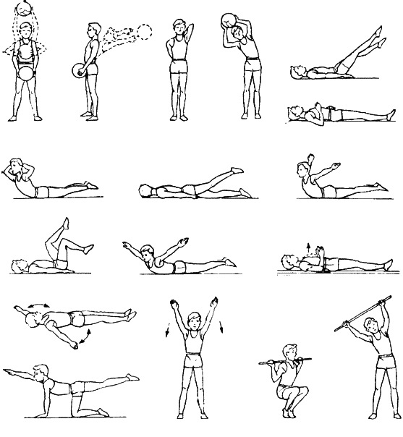
Рисунок 14. Наиболее часто используемые упражнения для формирования правильной осанки.

Так же большой популярностью пользуется упражнение «планка» (Рисунок 15). Но время его выполнения надо увеличивать постепенно, начиная с 10-15 секунд в каждом положении. И лишь после того, как мышцы станут сильнее и выносливее, допускается выполнение «планки» в полном объеме.

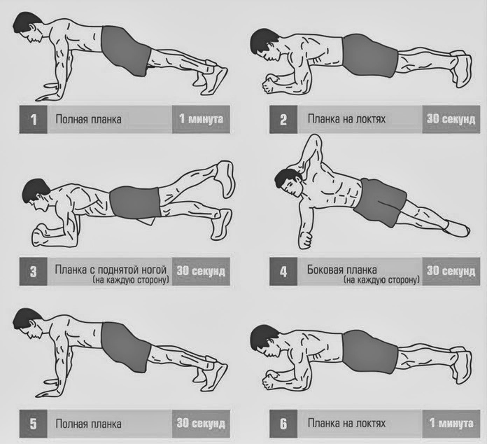

Рисунок 15. Упражнение «планка».

Заключение

Исправление нарушений осанки - долгий процесс. Он занимает многие месяцы, а иногда и годы. Но заниматься им надо обязательно, чтобы Ваш ребенок потом, уже во взрослом возрасте, не испытывал проблем, связанных с болями в позвоночнике. Чем раньше начато лечение и чем систематически оно проводится, тем лучше и долговечнее полученные результаты. И очень важно помнить, Ваш ребенок смотрит, прежде всего, на Вас, он берет с Вас пример, Вы являетесь для него образцом для подражания. Помните, без ежедневного Вашего участия невозможно гармоничное и здоровое развитие Вашего ребенка!
Здоровья Вам и Вашим детям!!!

